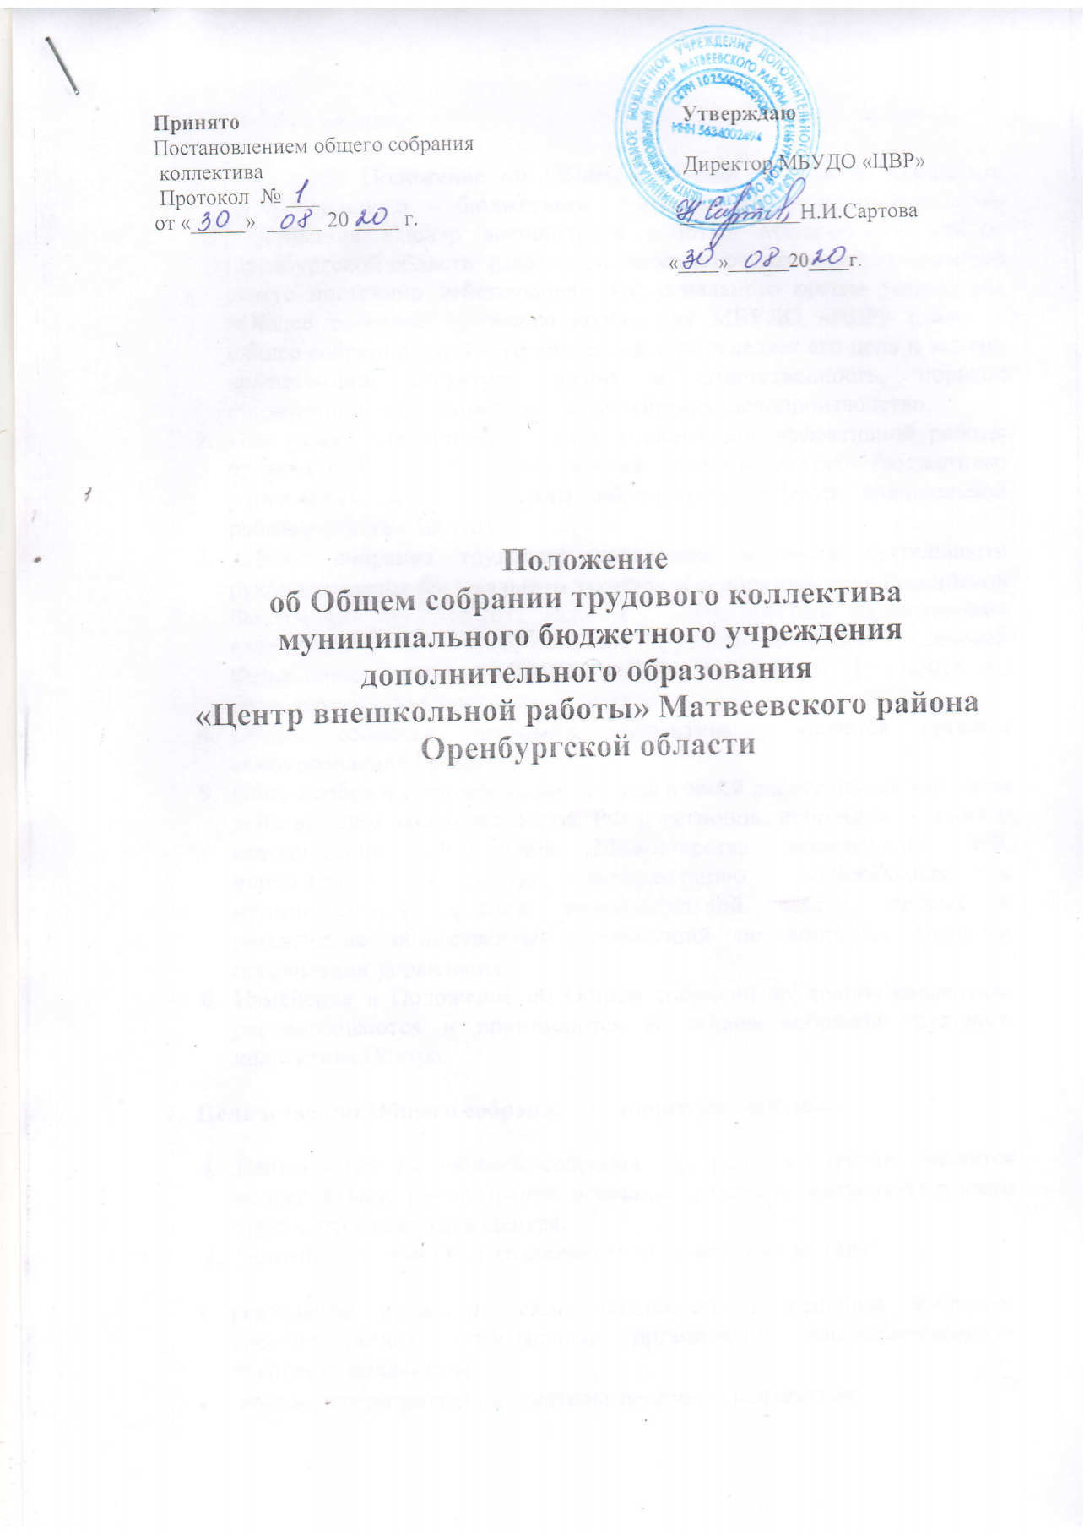

1. **Общие положения.**
2. Настоящее Положение об Общем собрании трудового коллектива муниципального бюджетного учреждения дополнительного образования «Центр внешкольной работы» Матвеевского района Оренбургской области (далее – Положение) регламентирует правовой статус постоянно действующего коллегиального органа управления «Общее собрание трудового коллектива МБУДО «ЦВР» (далее – Общее собрание трудового коллектива), определяет его цель и задачи, компетенции, структуру, права и ответственность, порядок организации деятельности и взаимодействия, делопроизводство.
3. Положение разработано с целью организации эффективной работы коллегиального органа управления муниципального бюджетного учреждения дополнительного образования «Центр внешкольной работы» (далее - Центр).
4. Общее собрание трудового коллектива в своей деятельности руководствуется Федеральным законом «Об образовании в Российской Федерации» от 29.12.2012 года № 273-ФЗ, другими нормативными правовыми актами об образовании, Трудовым кодексом Российской Федерации, Уставом МБУДО «ЦВР» №509-п от 15.11.2016 г., настоящим Положением.
5. Общее собрание трудового коллектива является органом самоуправления Центра.
6. Общее собрание трудового коллектива в своей работе основывается на действующем законодательстве РФ и регионов, использует письма и методические разъяснения Министерства просвещения РФ, нормативную правовую документацию региональных и муниципальных органов законодательной власти, письма и разъяснения общественных организаций по вопросам труда и организации управления.
7. Изменение в Положение об Общем собрании трудового коллектива рассматриваются и принимаются на общем собрании трудового коллектива Центра.
8. **Цель и задачи Общего собрания трудового коллектива.**
9. Целью создания Общего собрания трудового коллектива является коллегиальное рассмотрение основных вопросов жизнедеятельности трудового коллектива Центра.
10. Основные задачи Общего собрания трудового коллектива:

* реализация права на самостоятельность в решении вопросов, способствующих оптимальной организации жизнедеятельности трудового коллектива;
* содействие развитию инициативы трудового коллектива;
* реализация коллегиальных, демократических форм управления и воплощение в жизнь государственно-общественных принципов.

1. **Компетенции Общего собрания трудового коллектива.**
2. Общее собрание трудового коллектива:

* вносит предложения Учредителю об изменении и дополнении Устава Центра;
* разрабатывает и принимает Правила внутреннего трудового распорядка;
* выдвигает представителей трудового коллектива для участия в Комиссии по ведению коллективных переговоров и подготовке проекта коллективного договора, которая создаётся для решения вопросов заключения, изменения и дополнения коллективного договора;
* осуществляет контроль выполнения коллективного договора;
* заслушивает отчет директора Центра о выполнении коллективного договора;
* избирает представителей работников в Комиссию по трудовым спорам. Определение численности и срока полномочий Комиссии по трудовым спорам;
* избирает представителей в совет Учреждения (управляющий совет) от трудового коллектива;
* вносит предложения в план развития Центра, в том числе о направлениях образовательной деятельности и иных видах деятельности Центра;
* согласовывает локальные нормативно-правовые акты, регулирующие трудовые отношения и иные, непосредственно связанные с ними отношения;
* организует работу комиссии, регулирующей исполнение коллективного договора по:

- охране труда и соблюдению техники безопасности;

- разрешение вопросов социальной защиты;

- контролю исполнения трудовых договоров работниками Центра;

- разрешению трудовых споров.

* подготавливает и заслушивает отчеты комиссии, в частности, о работе по коллективному договору;
* рассматривает перспективные планы развития Центра;
* взаимодействует с другими органами самоуправления Центра по вопросам организации основной деятельности;
* вносит предложения в договор о взаимоотношениях между Учредителем и Центром;
* знакомится  с итоговыми документами по проверке государственными и муниципальными органами деятельности Центра и заслушивает администрацию Центра о выполнении мероприятий по устранению недостатков в работе;
* в рамках действующего законодательства принимает необходимые меры, ограждающие педагогических и других работников, администрацию от необоснованного вмешательства в их профессиональную деятельность, ограничения самостоятельности Центра, его самоуправляемости. Выходит с предложениями по этим вопросам в общественные организации, государственные и муниципальные органы управления образованием, органы прокуратуры, общественные объединения.

1. **Структура, права и ответственность Общего собрания трудового коллектива.**
2. В работе Общего собрания трудового коллектива могут принимать участие все работники Центра, для которых МБУДО «ЦВР» является основным местом работы.
3. Общее собрание трудового коллектива имеет право:

* участвовать в управлении Центром;
* выходить с предложениями и заявлениями на Учредителя, органы муниципальной и государственной власти, общественные организации;
* создавать временные или постоянные комиссии, решающие конфликтные вопросы о труде и трудовых взаимоотношениях в коллективе;
* вносить предложения о рассмотрении на собрании отдельных вопросов общественной жизни трудового коллектива.

1. Каждый член Общего собрания трудового коллектива имеет право:

* потребовать обсуждения Общим собранием любого вопроса, касающегося деятельности Центра, если его предложение поддержит не менее одной трети членов собрания;
* при несогласии Общего собрания трудового коллектива высказать своё мотивированное мнение, которое должно быть занесено в протокол;
* определять представительство в суде интересов работников Центра;

1. Общее собрание трудового коллектива несет ответственность за:

* выполнение, выполнение не в полном объеме или невыполнение закрепленных за ним задач и функций;
* соответствие принимаемых решений законодательству Российской Федерации, нормативно-правовым актам;
* объективную оценку результативности деятельности членов трудового коллектива;
* принятие конкретных решений по каждому рассматриваемому вопросу с указанием ответственных лиц и сроков исполнения решений.

1. **Порядок организации деятельности и взаимодействия Общего собрания трудового коллектива.**
2. Общее собрание трудового коллектива объединяет руководящих, педагогических, технических работников, вспомогательного персонала, т.е. всех лиц, работающих по трудовому договору в Центре.
3. Общее собрание трудового коллектива Учреждения собирается по мере необходимости, но не реже одного раза в год.
4. Собрание считается правомочным, если на нём присутствуют не менее 50% членов трудового коллектива Центра.
5. Инициатором созыва Общего собрания трудового коллектива Центра может быть Учредитель, директор Центра или не менее одной трети работников Центра.
6. Решение на Общем собрании принимаются простым большинством голосов. Процедура голосования определяется Общим собранием трудового коллектива. При равном количестве голосов решающим является голос председателя Общего собрания коллектива.
7. Для ведения заседания собрание избирает из своих членов председателя и секретаря, ведущего протокол собрания.
8. Решение Общего собрания трудового коллектива является рекомендательным, при издании приказа об утверждении решения Общего собрания трудового коллектива – принятые решения (не противоречащие законодательству РФ и нормативно-правовым актам) становятся обязательными для исполнения каждым членом.
9. Исполнение решений организуется директором Центра.
10. Общее собрание трудового коллектива взаимодействует с администрацией, другими коллегиальными органами управления Учреждением, профсоюзным комитетом по вопросам, относящимся к компетенции Общего собрания трудового коллектива.
11. **Делопроизводство Общего собрания трудового коллектива.**
12. Заседания Общего собрания трудового коллектива оформляются протокольно. В протоколе фиксируется ход обсуждения вопросов, выносимых на Общее собрание трудового коллектива, предложения и замечания членов Общего собрания трудового коллектива.
13. Протоколы подписываются председателем и секретарем Общего собрания трудового коллектива.
14. Нумерация протоколов ведется от начала календарного года.
15. Документация Общего собрания трудового коллектива передаётся по акту при смене руководства Центра.